**Software Requirements Specification**

**for**

**<**Roni Bakery Store**>**

**Version 1.0 approved**

**Prepared by <kelompok 4>**

**(23-197) Achmad Ridho Fa'iz**

**(23-068) Siti Khoirul Muzaro'ah**

**(23-017) Wiwik ainun janah**

**(23-149) Seinal Arifin**

**(23-143) Abd. Hamid Rizal**

**<**21 april 2025**>**

**Table of Contents**

**Table of Contents ii**

**Revision History ii**

**1. Introduction 1**

1.1 Purpose 1

1.2 Document Conventions 1

1.3 Intended Audience and Reading Suggestions 1

1.4 Product Scope 1

1.5 References 1

**2. Overall Description 2**

2.1 Product Perspective 2

2.2 Product Functions 2

2.3 User Classes and Characteristics 2

2.4 Operating Environment 2

2.5 Design and Implementation Constraints 2

2.6 User Documentation 2

2.7 Assumptions and Dependencies 3

**3. External Interface Requirements 3**

3.1 User Interfaces 3

3.2 Hardware Interfaces 3

3.3 Software Interfaces 3

3.4 Communications Interfaces 3

**4. System Features 4**

4.1 System Feature 1 4

4.2 System Feature 2 (and so on) 4

**5. Other Nonfunctional Requirements 4**

5.1 Performance Requirements 4

5.2 Safety Requirements 5

5.3 Security Requirements 5

5.4 Software Quality Attributes 5

5.5 Business Rules 5

**6. Other Requirements 5**

**Appendix A: Glossary 5**

**Appendix B: Analysis Models 5**

**Appendix C: To Be Determined List 6**

**Revision History**

|  |  |  |  |
| --- | --- | --- | --- |
| **Name** | **Date** | **Reason For Changes** | **Version** |
|  |  |  |  |
|  |  |  |  |

# **Introduction**

## **Purpose**

*Tujuan dari pembuatan dokumen Software Requirement Specification (SRS) ini yaitu untuk merinci persyaratan perangkat lunak untuk pengembangan aplikasi Roni Bakery Store, sebuah platform toko online untuk memfasilitasi penjualan kue tradisional kepada konsumen yang lebih luas.*

## **Document Conventions**

*Aplikasi Roni Bakery Store yang kami kembangkan adalah platform online shop yang menampilkan aneka kue tradisional.Pengguna dapat melihat aneka kue tradisional dalam berbagai jenis seperti kue kering, basah, pudding dan deskripsi beserta harga yang tertera. Namun, saat ingin melakukan pembelian, pengguna harus masuk ke akun mereka (login). Jika mereka belum memiliki akun, mereka akan dipandu untuk mendaftar akun baru sebelum melanjutkan proses pembelian(registrasi).*

## **Intended Audience and Reading Suggestions**

*Dokumen ini ditujukan untuk memenuhi kebutuhan client yang meminta pembuatan website Roni Bakery Store. Selain itu, dokumen ini ditujukan untuk tim pengembang perangkat lunak dan pihak terkait lainnya yang terlibat dalam pengembangan dan penggunaan Roni Bakery Store. Para penerima dokumen diharapkan untuk dapat memahami persyaratan perangkat lunak yang diperlukan untuk mengembangkan dan mengoperasikan Roni Bakery Store sesuai dengan harapan dan kebutuhan client.*

## **Product Scope**

*Roni Bakery Store adalah sebuah website online shop yang bertujuan untuk memfasilitasi perdagangan kue tradisional yang diharapkan dapat menjangkau konsumen yang lebih luas. Dengan Roni Bakery Store, toko dapat mempromosikan aneka jenis kue mereka secara online, sementara pembeli yang memiliki kendala seperti rumahnya yang jauh, sedang sibuk atau kendala lainnya dapat membeli kue tanpa harus datang ke toko. Pengguna dapat menjelajahi berbagai jenis kue, melakukan pembelian, dan menikmati berbagai fitur tambahan seperti sistem checkout, takeaway, pengiriman, rating, dan lainnya.*

## **References**

*IEEE Std. 830-1993, IEEE Recommended Practice for Software Requirement Specifications.*

*IEEE Std. 610.12-1990, IEEE Standard Glossary of Software Engineering Terminology (ANSI).*

# **Overall Description**

## **Product Perspective**

*Perangkat lunak yang kami kembangkan bertujuan untuk mengubah operasional usaha toko kue tradisional yang sebelumnya hanya berjalan secara offline menjadi lebih modern dan terintegrasi dengan sistem digital. Dengan memperluas model bisnis ke platform daring, Roni Bakery Store dapat menjangkau lebih banyak konsumen dari berbagai wilayah tanpa batasan geografis. Sistem pemesanan pada platform ini dirancang agar mudah diakses tanpa perlu login, memberikan kemudahan bagi pelanggan dalam bertransaksi. Selain itu, metode pembayaran yang digunakan adalah sistem Mitrans, sehingga pelanggan dapat berbelanja dengan lebih aman dan nyaman. Produk-produk yang ditawarkan terbagi dalam beberapa kategori seperti kue basah, kue kering, kue modern, minuman tradisional, gorengan, dan puding, sehingga pelanggan dapat dengan mudah menemukan produk sesuai kebutuhan mereka.*

## **Product Functions**

*Informasi:*

* *Memungkinkan penjual kue untuk memperluas pasar mereka secara online dan menjangkau pelanggan dari berbagai wilayah.*
* *Menyediakan platform promosi bagi produk-produk kue tradisional, modern, hingga minuman khas yang ditawarkan oleh UMKM.*
* *Menyajikan informasi lengkap mengenai setiap produk, seperti nama, bahan utama, deskripsi rasa, dan harga.*
* *Fitur pencarian memudahkan pelanggan dalam menemukan produk sesuai kategori seperti kue basah, kue kering, minuman tradisional, dan lainnya.*

*Pemesanan:*

* *Sistem pemesanan tanpa perlu registrasi atau login, sehingga pelanggan dapat memesan secara cepat dan praktis.*
* *Metode pembayaran menggunakan sistem Midtrans untuk memberikan kenyamanan dan kepercayaan bagi pelanggan.*
* *Pelanggan dapat menambahkan beberapa produk sekaligus ke keranjang sebelum menyelesaikan pesanan.*
* *Terdapat opsi pembatalan pesanan oleh pelanggan selama produk belum dikonfirmasi oleh penjual.*

*Manajemen:*

* *Penjual dapat mengelola stok produk secara fleksibel, termasuk penambahan, pengurangan, atau pembaruan jumlah stok.*
* *Fitur manajemen data produk untuk mengedit nama, deskripsi, kategori, gambar, dan harga produk.*
* *Penjual dapat melihat dan mengatur daftar pesanan yang masuk serta mengonfirmasi status pengiriman secara manual.*

## **User Classes and Characteristics**

* ***Admin*** *Admin memiliki hak akses penuh untuk mengelola seluruh sistem pada platform Toke Kue Tradisional.*
  + ***Fungsi Utama :***
    - *Menambahkan Produk : Admin dapat menambahkan produk baru, termasuk mengunggah gambar, menulis deskripsi, menentukan kategori, dan menetapkan harga.*
    - *Mengedit Produk : Admin dapat mengubah informasi produk yang telah diunggah, seperti nama, deskripsi, harga, dan gambar.*
    - *Menghapus Produk : Admin memiliki wewenang untuk menghapus produk yang sudah tidak tersedia atau tidak relevan.*
    - *Menyetujui dan Memproses Pesanan : Admin bertanggung jawab untuk memverifikasi pesanan yang masuk dan memprosesnya untuk pengantaran.*
    - *Mengelola Stok Produk : Admin dapat memperbarui ketersediaan stok untuk setiap produk secara berkala.*

* ***Pembeli (User)*** *Pembeli adalah pengguna yang mengakses platform untuk melihat produk dan melakukan pembelian tanpa perlu membuat akun.*
  + ***Fungsi Utama :***
    - *Menelusuri Produk : Pembeli dapat melihat dan mencari produk berdasarkan kategori seperti kue basah, kue kering, gorengan, dan lainnya.*
    - *Melakukan Pemesanan : Pembeli dapat memilih produk, menentukan jumlah, dan memesan tanpa harus login.*
    - *Pembayaran via Midtrans : Pembeli menyelesaikan transaksi melalui Midtrans yang mendukung berbagai metode pembayaran seperti e-wallet, transfer bank, dan kartu kredit.*
    - *Membatalkan Pesanan : Pembeli memiliki opsi untuk membatalkan pesanan selama pesanan belum diproses oleh admin.*

## **Operating Environment**

*Roni Bakery Store akan diakses melalui web browser pada berbagai perangkat termasuk desktop.*

## **Design and Implementation Constraints**

*● Penggunaan MySQL sebagai DBMS*

*Platform Roni Bakery Store menggunakan MySQL sebagai sistem manajemen basis data (DBMS) utama. Pemilihan MySQL didasarkan pada kemudahan integrasi dengan infrastruktur yang telah ada, serta kestabilannya dalam mengelola data transaksi dan produk. Keterbatasan pada infrastruktur menjadikan MySQL sebagai satu-satunya pilihan basis data yang digunakan dalam sistem ini.*

*● Penggunaan Apache sebagai Web Server*

*Situs web dihosting menggunakan Apache Web Server. Pemilihan Apache berdampak pada pengaturan konfigurasi server, keamanan, dan optimasi performa situs. Pengelolaan koneksi, file akses, serta eksekusi server-side script akan disesuaikan dengan kemampuan dan struktur Apache.*

*● Dua Jenis Peran Pengguna*

*Sistem dibangun untuk mendukung dua peran pengguna utama, yaitu Admin (atau Seller) dan Pembeli. Oleh karena itu, sistem otentikasi dan otorisasi akan dikembangkan berdasarkan hak akses dan kebutuhan dari masing-masing peran. Admin memiliki akses penuh terhadap manajemen produk dan pesanan, sementara pembeli memiliki akses terbatas untuk menjelajahi dan melakukan pembelian produk.*

## **User Documentation**

*●* ***Contact Us (Hubungi Kami)***

*Roni Bakery Store menyediakan fitur Contact Us sebagai sarana utama bagi pelanggan untuk melakukan komunikasi langsung dengan toko. Fitur ini menampilkan nomor Handphone toko yang dapat dihubungi oleh pelanggan untuk menyampaikan pertanyaan, keluhan, atau permintaan informasi lebih lanjut terkait produk dan transaksi.*

## **Assumptions and Dependencies**

*Assumptions*

* *Proses pemesanan yang berhasil akan langsung diteruskan secara otomatis ke sistem admin untuk diproses lebih lanjut.*
* *Pengantaran produk akan dilakukan ke alamat yang diisi oleh pembeli saat melakukan pemesanan.*
* *Pelanggan dapat dengan mudah memahami alur pemesanan tanpa perlu panduan tambahan karena tampilan yang user-friendly.*
* *Produk yang ditampilkan di web merupakan stok yang tersedia dan akan diperbarui secara berkala oleh admin.*

*Dependencies*

* *Sistem pengiriman bergantung pada jasa kurir lokal atau pengantaran langsung oleh pihak toko.*
* *Komunikasi antara pembeli dan penjual (jika diperlukan) dilakukan melalui kontak yang tersedia di platform, seperti WhatsApp.*
* *Ketersediaan dan pembaruan stok produk sangat bergantung pada admin sebagai pengelola tunggal sistem.*

# **External Interface Requirements**

## **User Interfaces**

*Aplikasi Roni Bakery Store memiliki antarmuka pengguna grafis (GUI) yang intuitif dan responsif, dirancang untuk memudahkan pengguna dalam menelusuri restoran, melihat detail menu, menambahkan makanan ke keranjang, melakukan checkout, dan menyelesaikan proses pengantaran.*

***Karakteristik utama antarmuka pengguna:***

* ***Gaya visual****: Mengikuti panduan desain modern dengan dominasi warna netral (putih) dan warna hijau*
* ***Komponen UI utama:***
  + *Home screen: Menampilkan Kue populer, kategori makanan (misalnya Kue Basah), dan pencarian.*
  + *Menu detail: Menampilkan daftar menu, harga, rating, dan tombol "Add to Cart".*
  + *Keranjang Belanja: Menampilkan daftar item yang dipilih, jumlah, harga satuan, total harga, dan tombol untuk ubah atau hapus item, pilihan delivery, serta tombol lanjut ke checkout.*
  + *Popup Delivery: Muncul saat pengguna melakukan aksi checkout, berisi form nama, nomor telepon dan alamat.*
  + *Pembayaran: Menampilkanmetode pembayaran (e-wallet, bank), total bayar dan tombol "Bayar Sekarang" untuk menyelesaikan transaksi.*
  + *Riwayat transaksi: Menampilkan daftar pesanan sebelumnya lengkap dengan detail restoran, tanggal, total, status, dan opsi "Pesan Lagi*

***Komponen yang memerlukan UI:***

1. *Beranda (Home)*
2. *Detail Menu*
3. *Keranjang belanja*
4. *Popup pengiriman*
5. *Pembayaran*
6. *Riwayat transaksi*

## **Hardware Interfaces**

*•* ***Akses Internet*** *Untuk dapat menggunakan dan menikmati seluruh fitur aplikasi web ini, pengguna wajib memiliki koneksi internet yang stabil dan cepat. Koneksi ini diperlukan untuk mengakses konten, memproses transaksi, dan berkomunikasi dengan server aplikasi secara real-time.*

*•* ***Server*** *Server merupakan komponen utama dalam menjalankan aplikasi web ini. Server harus mampu menangani banyak permintaan secara bersamaan dengan performa tinggi, sehingga pemilihan spesifikasi server (CPU, RAM, penyimpanan, dan bandwidth) sangat penting dalam mendukung kelancaran layanan.*

*•* ***Perangkat Keras Pengguna*** *Pengguna (end user dan admin) membutuhkan perangkat seperti laptop, komputer desktop, atau smartphone untuk mengakses aplikasi web ini. Perangkat tersebut harus dilengkapi dengan browser modern dan dukungan jaringan agar dapat menjalankan aplikasi dengan optimal.*

***Interaksi perangkat keras****:*

*• Input via mouse/touchpad (desktop)*

## **Software Interfaces**

*Sistem akan berinteraksi dengan beberapa komponen perangkat lunak lain:*

*Sistem operasi:  
Berjalan pada OS modern berbasis browser (tidak memerlukan instalasi native)*

*Database: MySQL sebagai backend untuk menyimpan data pengguna, restoran, menu, dan transaksi*

*Library dan Framework: Frontend: inertia.js  
Backend: Laravel*

*Third-party services:*

*Payment Gateway API ( Midtrans )  
Maps API untuk alamat toko*

*Data:*

*Input: permintaan pengguna (login, pemesanan, pengisian alamat)  
Output: status pemesanan, hasil pencarian menu*

## **Communications Interfaces**

### *Peramban Web*

*Interaksi antara pengguna dan server web dilakukan melalui protokol HTTP atau HTTPS, dengan prioritas pada HTTPS untuk koneksi yang aman. Untuk melindungi data selama proses pertukaran, sistem mengimplementasikan SSL (Secure Sockets Layer) atau TLS (Transport Layer Security) sebagai teknologi enkripsi.*

### *Formulir Elektronik*

*Formulir digital dirancang menggunakan bahasa pemrograman seperti HTML (Hypertext Markup Language) dan CSS (Cascading Style Sheets). Data yang diisi oleh pengguna dalam formulir ini dikirimkan melalui protokol HTTP atau HTTPS, bergantung pada kebutuhan keamanan komunikasi.*

### *Protokol Komunikasi Server Jaringan*

*Untuk memastikan komunikasi yang stabil dan handal antar server dan perangkat jaringan, sistem memanfaatkan protokol TCP/IP (Transmission Control Protocol/Internet Protocol). Sementara itu, proses transfer file dilakukan dengan menggunakan FTP (File Transfer Protocol).*

### *Keamanan dan Enkripsi*

*Perlindungan data menjadi prioritas utama. Oleh karena itu, sistem menggunakan berbagai metode enkripsi seperti SSL, TLS, dan PGP. Selain itu, diterapkan mekanisme autentikasi dan otorisasi guna memastikan hanya pengguna yang memiliki izin yang dapat mengakses informasi tertentu.*

### *Laju Transfer Data*

*Untuk meningkatkan efisiensi, data dikompresi sebelum dikirimkan sehingga proses transfer menjadi lebih cepat. Teknologi seperti HTTP/2 dan QUIC (Quick UDP Internet Connections) turut diimplementasikan untuk mempercepat komunikasi data antara klien dan server.*

### *Mekanisme Sinkronisasi*

*Pembaruan dan sinkronisasi data dilakukan secara otomatis menggunakan teknologi seperti WebDAV (Web-based Distributed Authoring and Versioning) dan SyncML (Synchronization Markup Language). Selain itu, protokol FTP dan SFTP (Secure File Transfer Protocol) digunakan untuk memastikan transfer file berlangsung dengan aman dan terpercaya.*

# **System Features**

## Login

4.1.1 Description and Priority

*Fitur login untuk memungkinkan untuk pengguna mendapatkan akses untuk masuk website dengan username dan password yang telah dibuat dan akan menampilkan kesalahan jika pengguna salah memasukan username dan password*

* *prioritas tinggi*

*Manfaat : 5*

*fitur ini memberikan keamanan pengguna untuk akses datanya*

*Dampak negatif : 9*

*Jika fitur ini tidak berfungsi selayaknya maka pengguna tidak dapat akses sistem dan menyebabkan gangguan pelayanan*

*Biaya : 3*

*Fitur ini tidak terlalu memakan biaya dan bahkan tidak perlu nambah biaya sama sekali dengan catatan kurang aman*

*Resiko : 5*

*Resiko terkait akan keamanan data pengguna seperti kebocoran data oleh pihak yang tidak bertanggung jawab*

4.1.2 Stimulus/Response Sequences

Stimulus :Pengguna mengaskes halaman login dan memasukan username dan kata sandi yang benar

Respon : Sistem akan mengecek data yang di inputkan pengguna setelah menekan tombol login apakah sama dengan data pengguna yang telah ada,jika sama maka pengguna akan mendapatkan akses sesuai dengan data yang hanya bisa di akses jika data yang di inputkan tidak sama sistem akan memberi tahu pengguna bahwasanya username atau password adanya kesalahan,

4.1.3 Functional Requirements

REQ-1: Pengguna harus Sign-in(Daftar) terlebih dahulu

REQ-2: Sistem harus bisa pengguna memasukan data untuk di input halaman login

## Admin

* + 1. Descriptopn and prority

Fitur yang memberikan akses ke pengguna khusus atau admin yang bisa mengatur hal yang berkaitan produk

Prioritas: tinggi

Manfaat:8

Admin diberikan akses untuk mengatur hal yang berkaitan dengan produk dan mempermudah admin untuk mengatur produknya

Dampak negatif:7

Jika admin disalahgunakan oleh orang yang tidak bertanggung jawab berpengaruh besar dengan aplikasi website terutama produk

biaya: 4

Biaya sama halnya dengan yang ada di fitur login

Resiko: 5

Resiko akan semakin menambah jika fitur ini digunakan oleh orang yang masih belajar teknologi

* + 1. Stimulus respon

Stimulus : Admin mengautr(manage) produk yang mau di tampilkan kepada pelanggan

Respon: Sistem bisa menampilkan apa yang admin ingin tampilkan kepada pelanggan

* + 1. Persyaratan Fungsional

REQ-1: Admin harus login sesuai dengan username dan pasword admin

REQ-2: Sistem bisa mengetahui antara bedanya admin dan user

REQ-3:Admin menyediakan produk yang akan di tampilkan

## Grafik Penjualan

4.1.1 Description and Priority

*Fitur untuk admin agar admin mempermudah untuk menganalisis hasil penjualannya*

* *prioritas sedang*

*Manfaat : 5*

*Grafik mempermudah admin untuk mengetahui grafik penjualannya*

*Dampak negative: 6*

*terkadang grafik tidak sepenuhnya benar dan sesuai dengan apa yang ada di data sehinnga bisa membuat data tidak yang diharapkan*

*Biaya : 3*

*Fitur ini tidak terlalu memakan biaya dan bahkan tidak perlu nambah biaya sama sekali dengan catatan kurang aman*

*Resiko : 5*

*Resiko terkait akan keamanan data pengguna seperti kebocoran data oleh pihak yang tidak bertanggung jawab*

4.1.2 Stimulus/Response Sequences

Stimulus : Admin akan ditampilkan grafik hasil penjulana oleh sistem

Respon : Sistem akan menampilkan grafik hasil penjualan ke admin

4.1.3 Functional Requirements

REQ-1: Admin harus berhasil menjual produknya

REQ-2: Sistem akan menampilkan data sesuai dengan hasil penjualan

## Sign in

* + 1. Description and Priority

*Fitur untuk user bisa memasukan username dan password untuk digunakan ketika di halaman login*

* *prioritas tinggi*

*Manfaat : 9*

*fitur ini sangat penting untuk pengguna sebagai identitas di website dan juga berdampak untuk keamanan akses pengguna*

*Dampak negative: 7*

*ini bisa berakibat fatal jika pengguna tidak mengerti fitur ini bisa jadi akses yang telah diberikan tidak berfungsi*

*Biaya : 3*

*Fitur ini tidak membutuhkan biaya cukup dibagian keamanan*

*Resiko : 5*

*Resiko akan sangat berbahaya jika akan sign in diberitahukan kepada orang sekitar*

* + 1. Stimulus/Response Sequences

Stimulus : Pengguna akan memasukan username dan password di bagian kolom disediakan lalu menekan tombol sign in ketika sudah dilengkapi username dan passwordnya

Respon : Sistem akan meyimpan data username dan password di database untuk digunakan di fitur login

* + 1. Functional Requirements

REQ-1: Pengguna input username dan password sesuai rekomendasi sistem

REQ-2: Kolom username dan password harus terisi semuanya

## Keranjang

* + 1. Description and Priority

*Untuk mempermudah pengguna ketika mau membeli produk di lain hari dan tanpa kehilangan jejak produknya*

* *prioritas sedang*

*Manfaat : 7*

*Pengguna akan mempermudah pembelian ketika tidak bisa dibeli hari itu jujga*

*Dampak negatif :4*

*negatifnya minim dikarenakan fitur ini memiliki prioritas sedang dan bisa juga antara dipakai atau tidak*

*Biaya : 3*

*Fitur ini tidak terlalu memakan biaya*

*Resiko : 3*

*Resikonya juga sangat minim dikarenakan prioritas sedang*

* + 1. Stimulus/Response Sequences

Stimulus : Pengguna menaruh produk ke keranjang dengan menekan tombol yang ada di produk yang ada tulisan tambah ke keranjang dan pengguna bisa melihat produknya yang ada di keranjang

Respon : Sistem akan mengambil data produk yang akan di simpan ke keranjang milik pengguna dan sistem bisa juga menampilkan produk yang ada di keranjang kepada pengguna

* + 1. Functional Requirements

REQ-1: Pengguna harus memilih produk yang akan dimasukan ke keranjang

## Rekomendasi makanan

* + 1. Description and Priority

Fitur ini untuk mempermudah pengguna ketika ingin mengetahui produk melalui rekomendasi makanan terutama untuk pengguna awal yang masih belum tau produknya

*prioritas sedang*

*Manfaat : 8*

*Mempermudah pengguna untuk mengetahui produk yang direkomendasikan*

*Dampak negatif :4*

*negatifnya terkadang tidak sesuai dengan apa yang pengguna inginkan*

*Biaya : 3*

*Fitur ini tidak terlalu memakan biaya*

*Resiko : 3*

*Resikonya juga sangat minim dikarenakan prioritas sedang*

* + 1. Stimulus/Response Sequences

Stimulus : Dibagian tampilan home awal akan ada beberapa rekomendasi produk

* + 1. Functional Requirements

REQ-1: Sistem menampilkan produk yang direkomendasikan kepada pengguna

## Pencarian produk

* + 1. Description and Priority

Fitur yang mempermudah pengguna untuk mencari produk dalam mencari produk dengan cara di ketik sesuai dengan nama produknya

*prioritas tinggi*

*Manfaat : 9*

*Mempermudah pengguna untuk mencari produk yang dibutuhkan tanpa mencari di produk secara satu satu*

*Dampak negatif :4*

*kadang hasil yang di ingin tidak sesuai dengan apa yang diinginkan*

*Biaya : 3*

*Fitur ini tidak terlalu memakan biaya*

*Resiko : 3*

*tidak sesuainya dengan apa yang di cari*

* + 1. Stimulus/Response Sequences

Stimulus : Pengguna akan memasukan keyword dikolom yang tersedia lalu tekan enter untuk menampilkna produk yang dicari

Respon: Sistem akan mencarikan data yang sesuai dengan apa yang di cari oleh pengguna

* + 1. Functional Requirements

REQ-1: Sistem harus sudah memiliki database produk

REQ-2:pengguna memasukan keyword sesuai yang ingin dicari

## Tampilan produk

* + 1. Description and Priority

Pengguna akan di tampilkan oleh sistem produk yang akan di jual sehingga pengguna mengetahui produk apa saja yang ada di aplikasinya

*prioritas tinggi*

*Manfaat : 9*

*Mempermudah pengguna untuk melihat produk yang disediakan oleh admin*

*Dampak negatif :4*

*Bisa dijadikan SQL injection untuk menambahkan produk diluar admin*

*Biaya : 3*

*Fitur ini tidak terlalu memakan biaya*

*Resiko : 3*

*ditakutkannya SQL injection*

* + 1. Stimulus/Response Sequences

Stimulus : Pengguna akan memasuki halaman yang disediakan untuk menampilkan semua produk yang ada

Respon: Setelah sistem di tekan akan menampilkan semua produk yang ada

* + 1. Functional Requitmens

REQ-1 :dalam database produk harus ada untuk di tampilkan di halaman tampilan produk

## Rating dan Ulasan

* + 1. Description and Priority

Fitur untuk memberikan rating dan ulasan keproduk untuk membuat penggguna mengetahui pandangan pengguna lain mengenai produk yang diinginkan

*prioritas tinggi*

*Manfaat : 9*

*Pengguna bisa mengetahui rating dan ulasan mengenai produk tersebut dari pengguna lainnnya*

*Dampak negatif :6*

*Bisa digunakan untuk rating dan ulasan yang negatif dengan tujuan fitnah,dan bisa jadi propaganda pengguna untuk menurunkan tingkat jual beli produk*

*Biaya : 3*

*Fitur ini tidak terlalu memakan biaya*

*Resiko : 3*

*ditakutkannya SQL injection*

* + 1. Stimulus/Response Sequences

Stimulus :Pengguna setelah membeli produk akan didi tawari untuk mengisi Rating dan ulasan produk lalu menekan enter untuk menyimpan rating dan ulasannya

Respon: Sistem akan menyimpan rating dan ulasan ke database yang telah di sediakan

* + 1. Functional Requitmens

REQ-1= Pengguna harus membeli produk yang diinginkan,dan ketika produk sampai baru pengguna bisa mengisi rating dan ulasan

## Pembayran

* + 1. Description and Priority

Ketika produk sudah dipesan,pastinya lanjut ke pembayarnnya yang dimana nanti akan di minta beberapa data pengguna seperti nama,alamat lalu proses pembayaran akan dilakukan

*prioritas tinggi*

*Manfaat : 9*

*Fitur ini penting untuk melakukan pembayaran*

*Dampak negatif :6*

*Ketika nama dan alamat salah input bisa terjadi kesalahan baik pengiriman atau pembayran*

*biaya:3*

*Fitur ini tidak terlalu memakan biaya*

*Resiko : 3*

*ditakutkannya SQL injection*

* + 1. Stimulus/Response Sequences

Stimulus :Pengguna setelah memilih produk lalu akan memasuki ke fitur pembayaran dan juga akan di minta beberapa data mengenai nama user dan alamatnya untuk dikirim kelokasi alamat sesuai dengan user lalu ketika pembayaran selesai nanti akan ada notifikasi sekaligus notanya

Respon: Sistem akan menerima input alamat dari pengguna dan akan diberikan informasi pembayaran selanjutnya dan setelah itu notifikasi dan nota akan ditampilkan di pengguna

* + 1. Functional Requitmens

REQ-1= Pengguna harus memasuki ke fitur pembayaran

REQ-2= Pengguna harus menyelesaikan tahap tahapan pembayaran untuk transaksi produk

## Contact Person

* + 1. Description and Priority

Fitur yang untuk menghubungi Admin atau kontak yang bisa dihubungi dan juga disana ada alamat toko dan sosial media toko

*prioritas tinggi*

*Manfaat : 9*

*Fitur ini untuk pengguna agar bisa menghubungi kontak person ,mengetahui alamat toko dan juga sosial media toko*

*Dampak negatif :7*

*Bisa tidak salah gunakan oleh orang yang tidak bertanggung jawab sehingga merepotkan konak person dan lain-lainya*

*biaya:3*

*Fitur ini tidak terlalu memakan biaya*

*Resiko : 3*

*ditakutkannya SQL injection*

* + 1. Stimulus/Response Sequences

Stimulus :Pengguna bisa menghubungi nomer beberapa yang bisa di interaksikan

Respon: Sistem hanya menampilkan nomor,alamat toko dan sosial media untuk informasinya kepada poengguna

* + 1. Functional Requitments

REQ-1 :Admin harus ada nomor,alamat,dan sosial media yang bisa dihubungi

REQ-2:Sistem menampilkan nomor,alamat dan sosial media admin

## Rekomendasi makanan

* + 1. Description and Priority

Fitur ini untuk mempermudah pengguna ketika ingin mengetahui produk melalui rekomendasi makanan terutama untuk pengguna awal yang masih belum tau produknya

*prioritas sedang*

*Manfaat : 8*

*Mempermudah pengguna untuk mengetahui produk yang direkomendasikan*

*Dampak negatif :4*

*negatifnya terkadang tidak sesuai dengan apa yang pengguna inginkan*

*Biaya : 3*

*Fitur ini tidak terlalu memakan biaya*

*Resiko : 3*

*Resikonya juga sangat minim dikarenakan prioritas sedang*

* + 1. Stimulus/Response Sequences

Stimulus : Dibagian tampilan home awal akan ada beberapa rekomendasi produk

Respon : Sistem menampilkan produk yang direkomendasikan kepada pengguna

* + 1. Functional Requirements

REQ-1: Sistem menampilkan produk yang direkomendasikan kepada pengguna

# **Other Nonfunctional Requirements**

## **Performance Requirements**

* *Website harus berjalan optimal tidak lambat(kecuali terkendala jaringan)*

## **Safety Requirements**

* Password harus di enskripsi

Untuk keamanan password pengguna agar tidak kelihatan jelas oleh orang yang kurang bertanggung jawab

* Password dan username tidak boleh ada di server

Ketika ada di server sangat berkemungkinan besar bisa didebuging oleh ornag yang kurang bertanggung jawab sehingga data pengguna bisa bocor

## **Security Requirements**

* *.Pengguna harus memasukan username dan password untuk masuk websitenya*

## **Software Quality Attributes**

* *Website usability(mudah dipakai)*

*Tujuan adanya teknologi ujntuk mempermudah kehidupan sehari-hari sehingga jika masih susah digunakan masih diluar standar*

* *maintainability(terpelihara)*

*Software butuh perbaikan(maintance)untuk menghasilkan website yang lebih optimal dan tidak hanya memiliki fitur disana saja*

* *mudah dimengerti*

*Diera perkenalan teknologi ini sudah harus website dibuat mudah mengerti,memakai bahasa indonesia karna rata-rata masih memakai orang indonesia*

## **Business Rules**

* *admin*

*Website ini dikontrol oleh admin untuk mengatur produk yang akan di masukan kedalam website*

* *pengguna*

*Fungsi pengguna disini sebagai pemakai website akan tetapi tidak bisa mengatur produk layaknya admin*

* *Dalam website hanya admin dan pengguna yang memiliki akses masuk yang dimana admin untuk mengatur produk dan websitenya dan pengguna sebagai pengguna website*

# **Other Requirements**

database

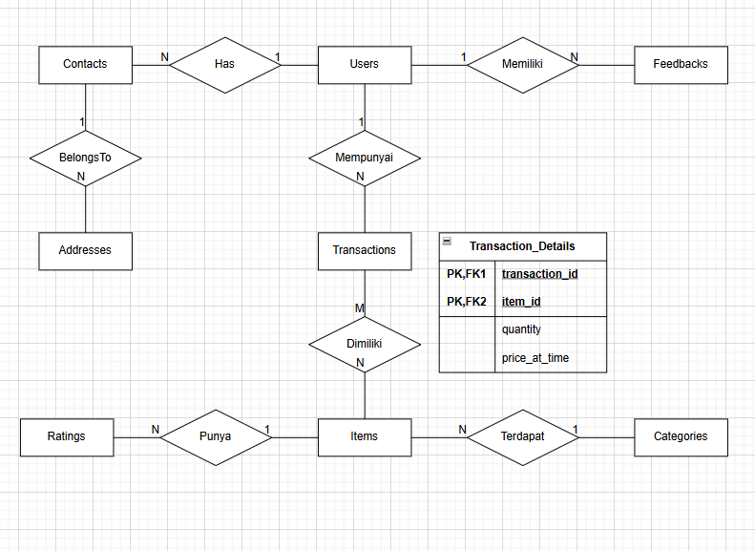Figure 1: ERD Database

Penjelasan Database:

* Users (Pengguna)

Pengguna adalah aktor utama sistem.

Relasi:

* Memiliki banyak Contacts (Kontak).
* Memiliki banyak Addresses (Alamat).
* Memberi banyak Feedbacks (Umpan balik).
* Melakukan banyak Transactions (Transaksi).

* Contacts (Kontak)

Informasi kontak tambahan dari user.

Relasi:

* Setiap Contact hanya dimiliki oleh satu user.
* Addresses (Alamat)
* Menyimpan alamat pengguna.
* Satu Address hanya dimiliki oleh satu user, tapi satu user bisa memiliki banyak alamat.

* Feedbacks (Umpan Balik)

Feedback yang diberikan oleh user terhadap barang atau sistem.

Relasi

* Satu user bisa memberikan banyak feedback.

* Transactions (Transaksi)

Mewakili aktivitas pembelian.

Relasi:

* Satu user bisa memiliki banyak transaksi.
* Satu transaksi bisa mencakup banyak item (lihat entitas Transaction_Details).

* Transaction_Details

Tabel relasi antara Transactions dan Items (karena M:N).

Atribut:

transaction_id → FK ke Transactions

item_id → FK ke Items

quantity → jumlah item

price_at_time → harga saat transaksi

Primary Key gabungan: transaction_id dan item_id.

* Items (Barang)

Produk yang bisa dibeli.

Relasi

* Banyak transaksi (melalui Transaction_Details)
* Banyak ratings
* Satu kategori

* Ratings

Penilaian terhadap barang.

Relasi:

* Satu barang bisa memiliki banyak rating.
* Satu rating hanya untuk satu item.

* Categories (Kategori)

Kelompok dari item.

Relasi:

* Satu kategori bisa punya banyak item.
* Setiap item hanya punya satu kategori.

**Appendix A: Glossary**

Tampilan web

1. beranda

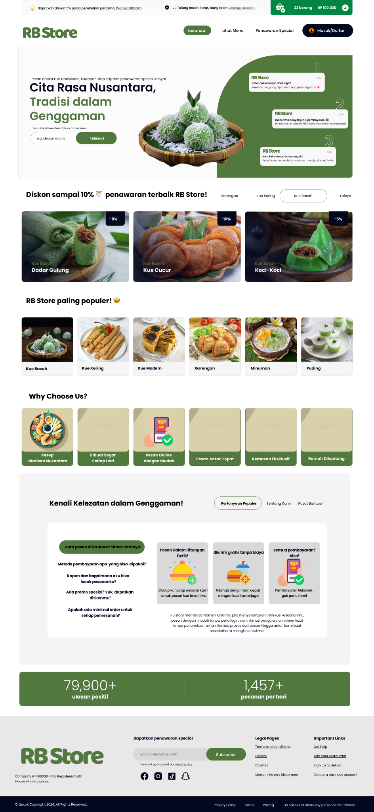Figure 2: Dashboard

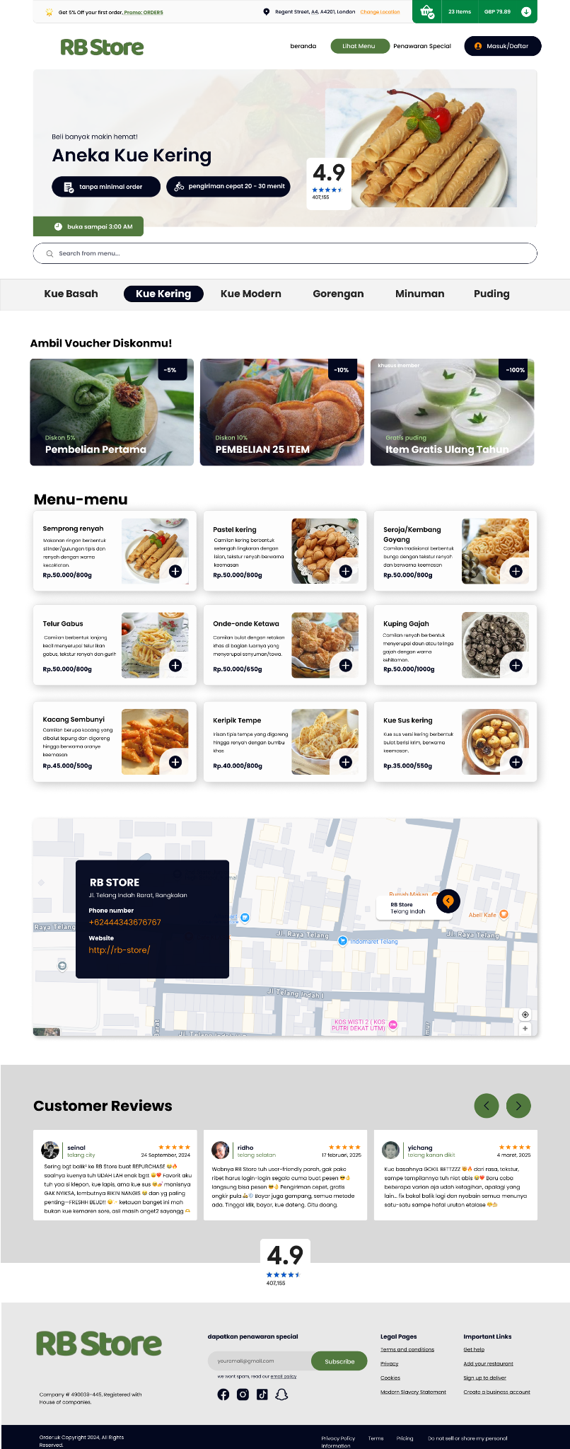Figure 3: Menu Kue kering

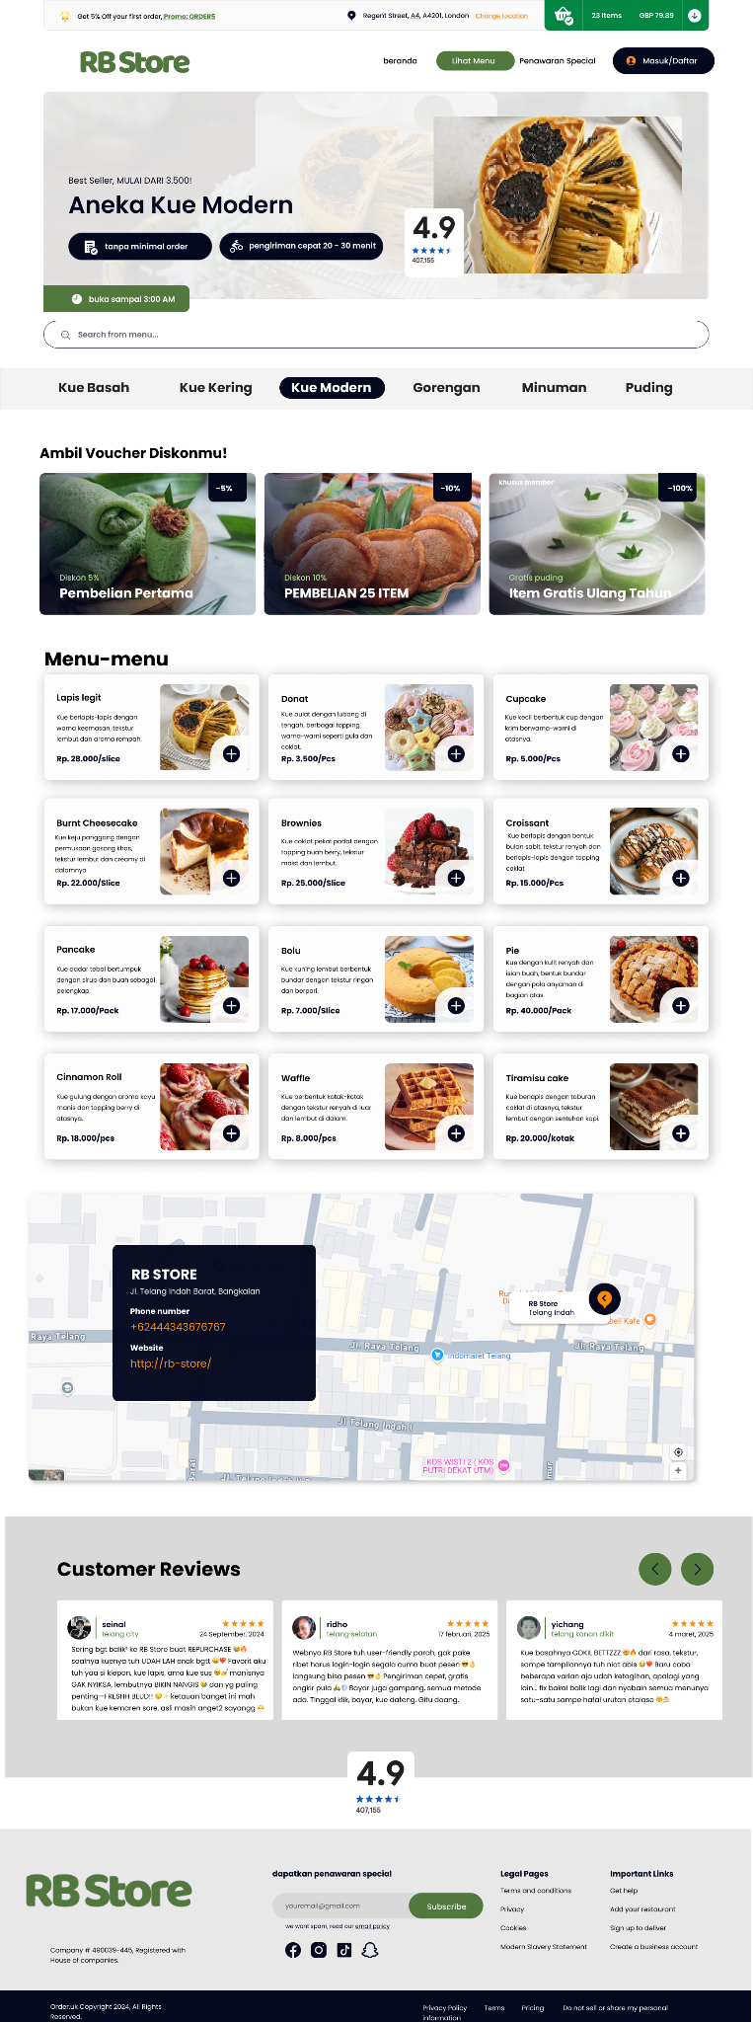Figure 4: Menu Kue kering

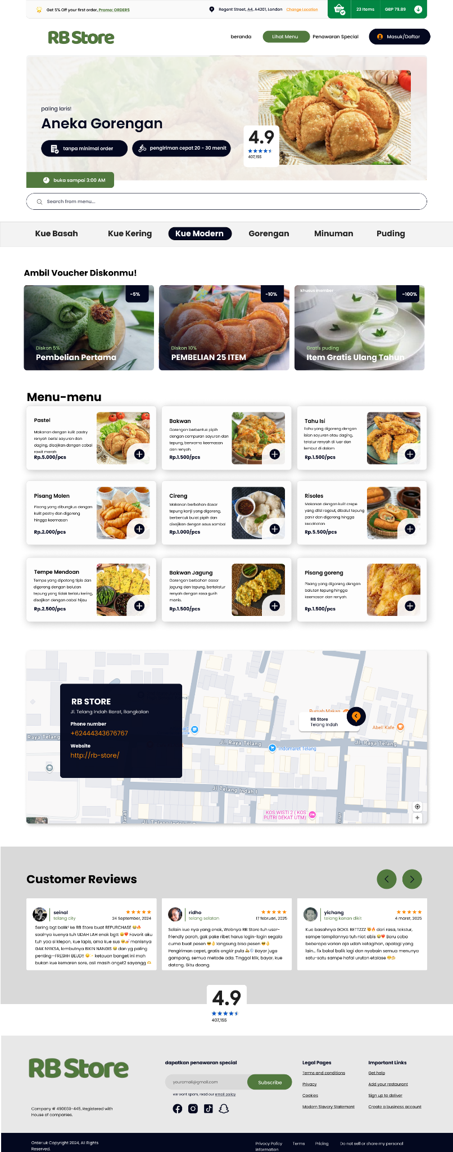Figure 5: Aneka gorengan

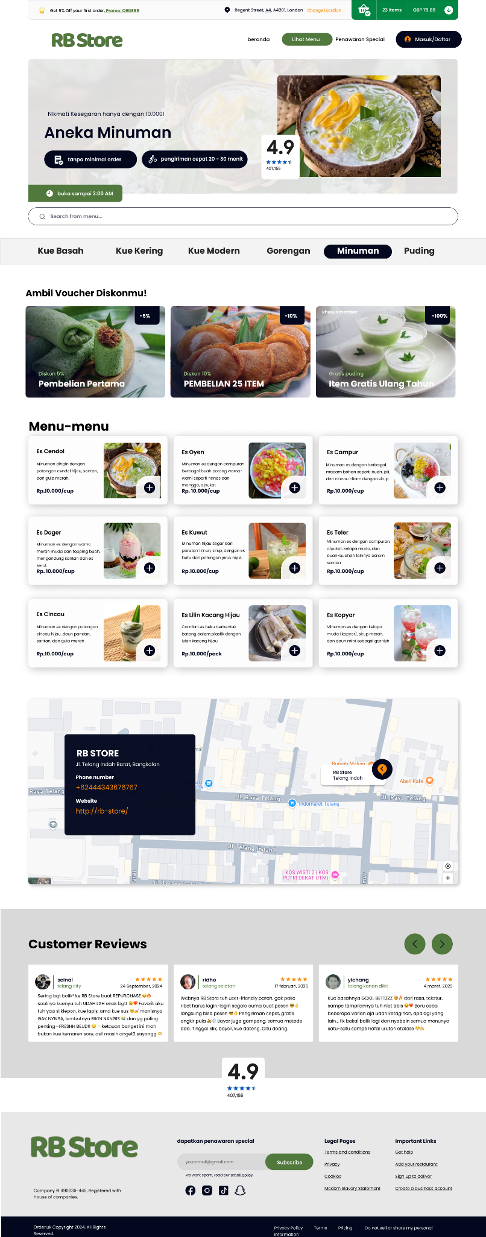Figure 6: Aneka Minuman

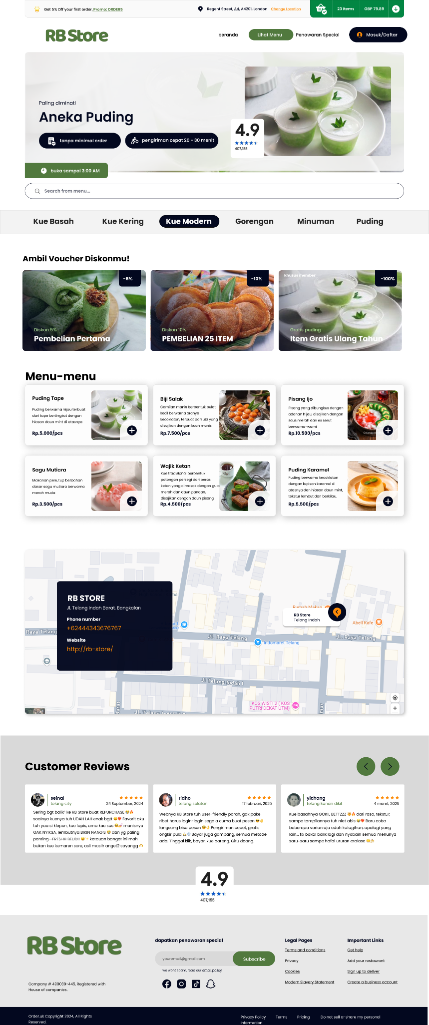Figure 7: Aneka Puding

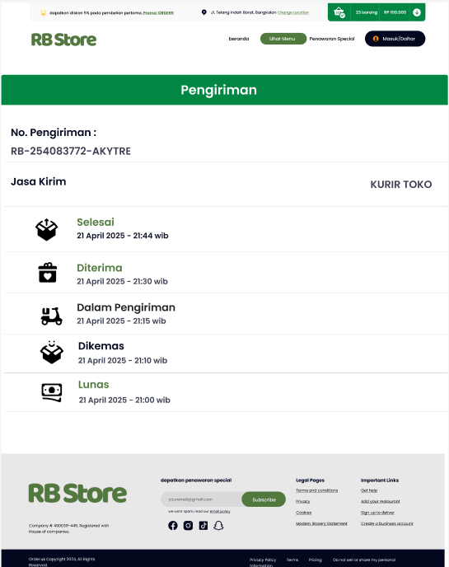Figure 8: Halaman Informasi pengiriman

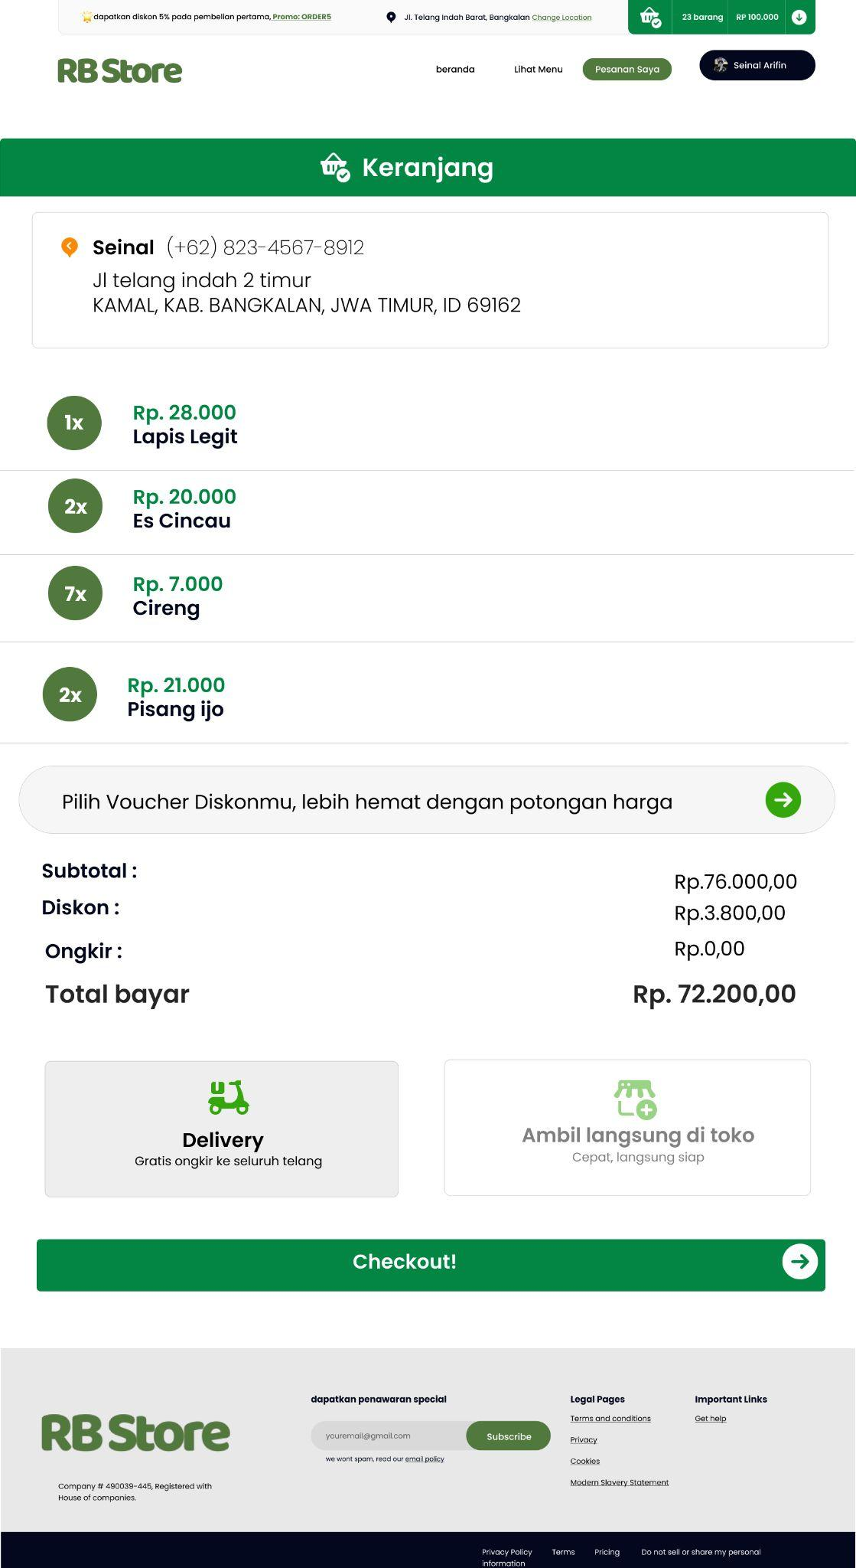Figure 9: Checkout

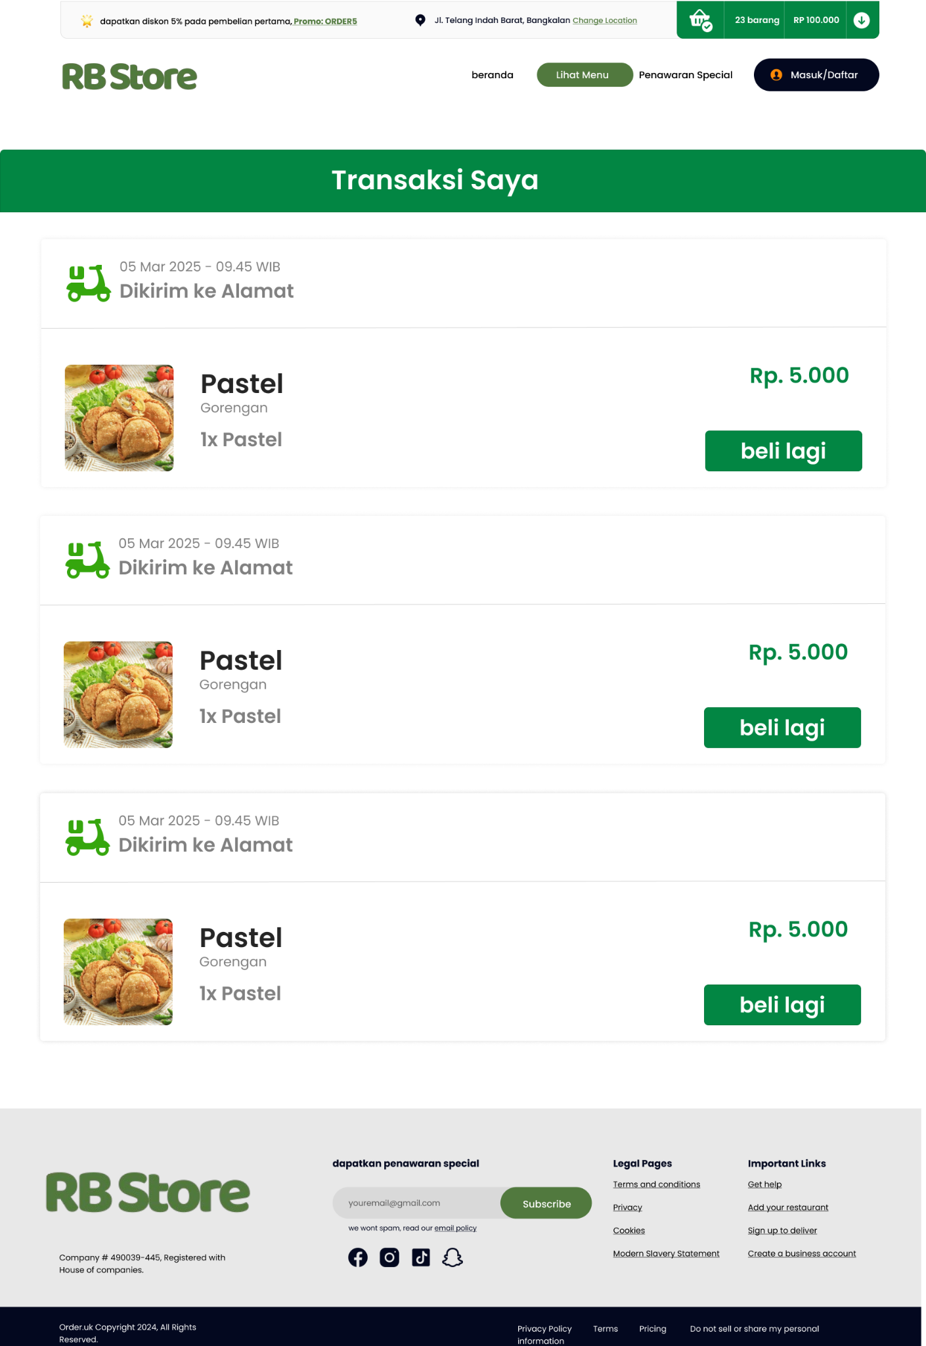Figure 10: keranjang

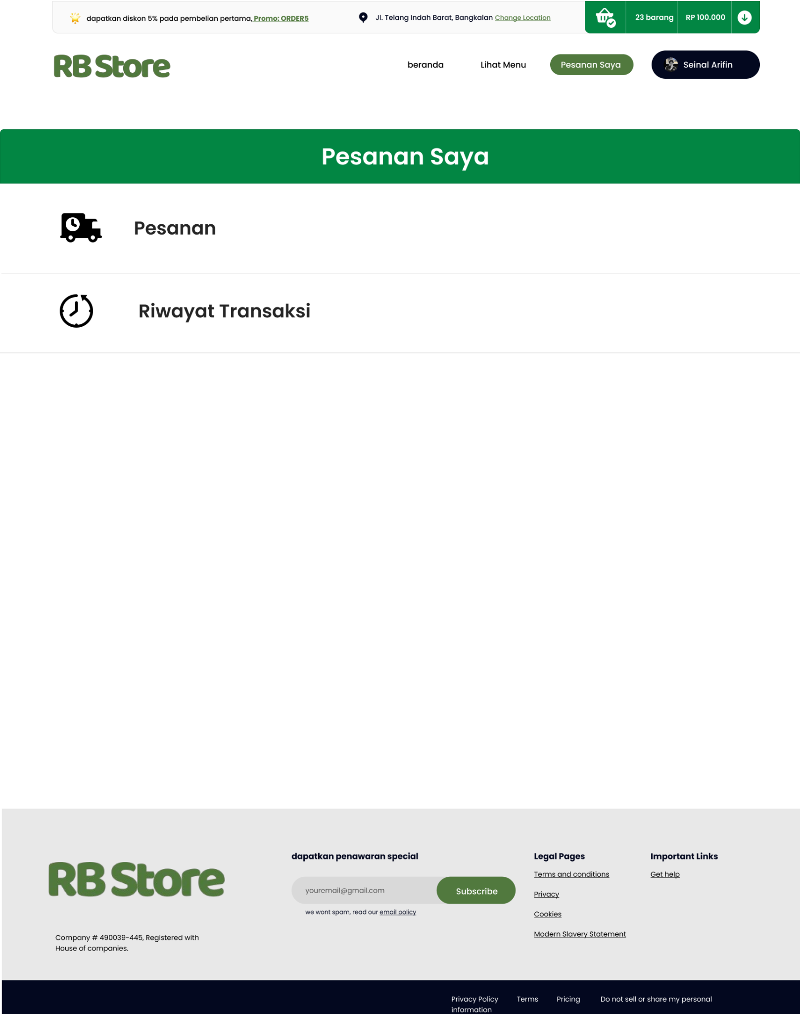Figure 11: Pesanan saya

Pada Interface diatas dirancang untuk memfasilitasi pelaku UMKM dalam memasarkan produknya secara digital, sehingga dapat menjangkau konsumen yang lebih luas dan meningkatkan daya saing di era teknologi.

RB Store menyajikan berbagai kategori produk seperti kue basah, kue kering, puding, gorengan, dan minuman tradisional. Setiap produk ditampilkan secara menarik melalui halaman detail yang memuat gambar, nama produk, deskripsi singkat, harga, serta tombol pembelian. Fitur checkout juga disediakan agar pengguna dapat melakukan pemesanan dengan praktis dan efisien. Selain itu, desain antar muka disesuaikan agar mudah digunakan oleh semua kalangan, baik dari sisi penjual maupun pembeli.

Dalam proses pengembangan, kami mengutamakan tampilan yang responsif, dan mudah dipahami. Secara keseluruhan, RB Store diharapkan dapat menjadi media digital yang membantu UMKM meningkatkan eksistensi dan penjualannya di ranah online.

Appendix B: Analysis Model

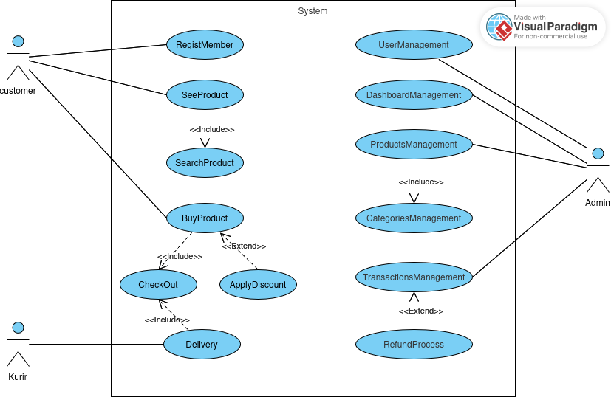Figure 12: Use case

Penjelasan

1. Customer

* Registmember

Didalam proses ini customer akan registrasi datanya sebagai member di software yang telah kami buat untuk memberikan identitas kepada cusotmer seperti nama dan alamat

Actify Diagram Registmember:

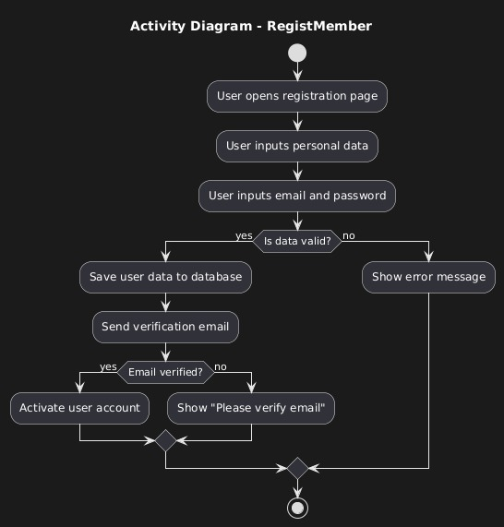Figure 13: Activity diagram Registmember

Berikut Activy Diagramnya:

Penjelasannya

Sequence diagram Registmember:

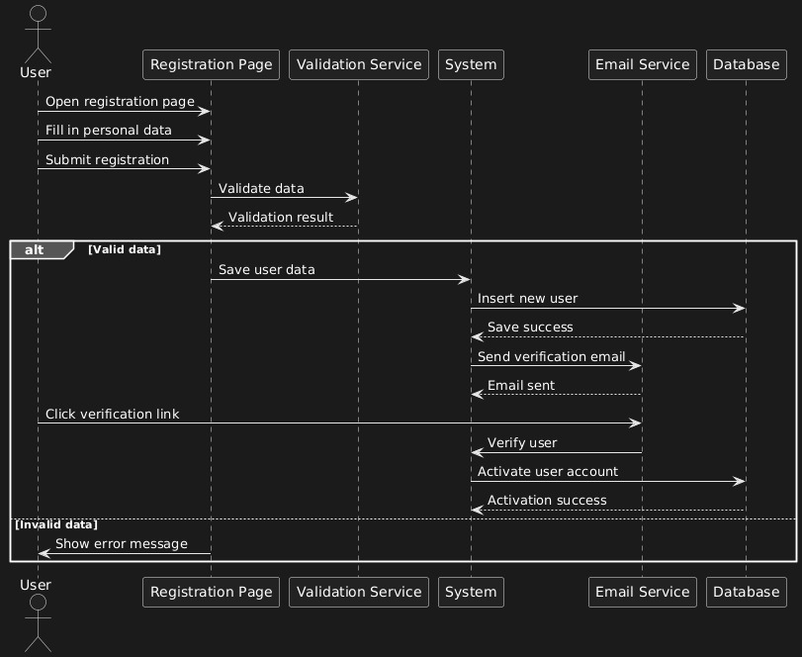Figure 14: Sequence Registmember

* SeeProduct

Setelah selesai proses register customer bisa melihat produk yang sudah disediakan oleh admin dan customer juga bisa melakukan interaksi dengan produk tersebut dengan cara buy product yang akan dijelaskan di selanjutnya

Actify Diagram SeeProduct:

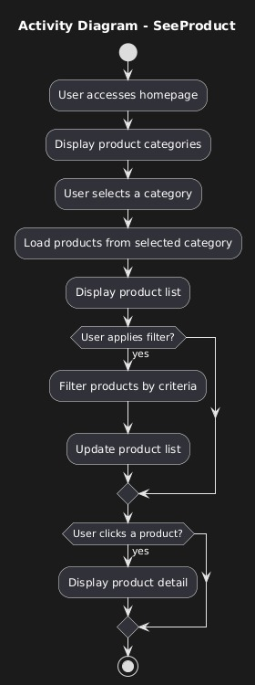Figure 15: Activity Diagram SeeProduct

Sequence diagram See product:

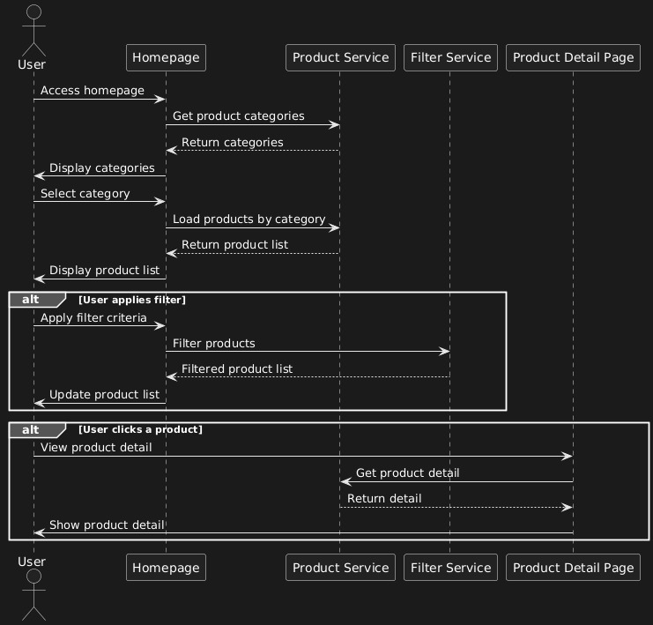Figure 16: Sequence diagram SeeProduct

* BuyProduct

Setelah customer melihat beberapa produk,customer bisa membeli produk tersebut dengan melanjutkan ke step Buyproduct yang dimana nanti akan melalui proses checkout dan akan dilanjutkan ke proses aktor kurir yang akan mengirim produknya ke customer

Actify diagram BuyProduct

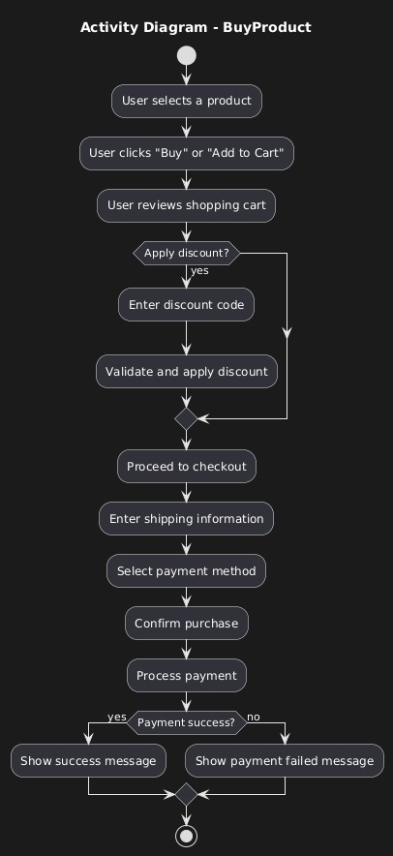Figure 17: Activity Diagram BuyProduct

Sequence Diagram BuyProduct

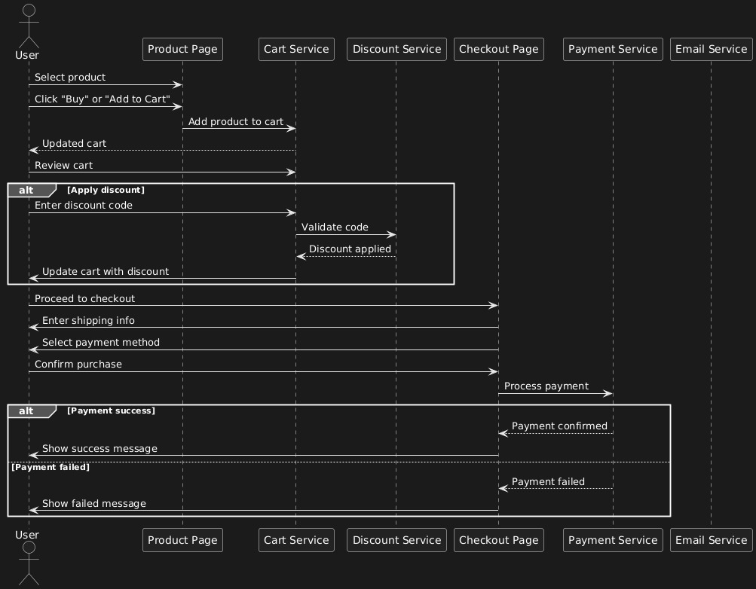Figure 18: Sequence Diagram BuyProduct

1. Admin

* UserManagement

Admin memiliki hak untuk mengelola pengguna, guna mempermudah pengelolaan sistem atau software oleh admin

* DashboardManagement

Admin juga memiliki hak untuk mengelola Dashboard untuk menampilkan apa yang perlu ditampilkan dan apa yang bisa membuat customer menarik ketika melihat dashboardnya yang didalamnya ada beberapa produk yang akan ditampilkan

* ProductManagement

Produk yang akan ditampilkan kepada customer akan dikelola oleh admin guna mempermudah pengelolaan sistem ketika di kelola admin dan beberapa produk yang akan di tampilkan ke customer

* TransacsionManagement

Ketika produk sudah dipesan oleh customer dan juga akan di proses lebih

lanjut kepada kurir,produk yanng sudah dipesan akan diproses diadmin telebih dahulu dan juga bisa untuk pemgembalian dana jika ada permintaan dengan customer terkait ketidak kesesuaian produk

1. Kurir

* Delivery

Setelah produk sudah melalui proses dari admin dan siap diantarkan ke tempat alamat sesuai dengan alamat customer,kurir akan menghantarkan produk kepada customer hingga sampai.

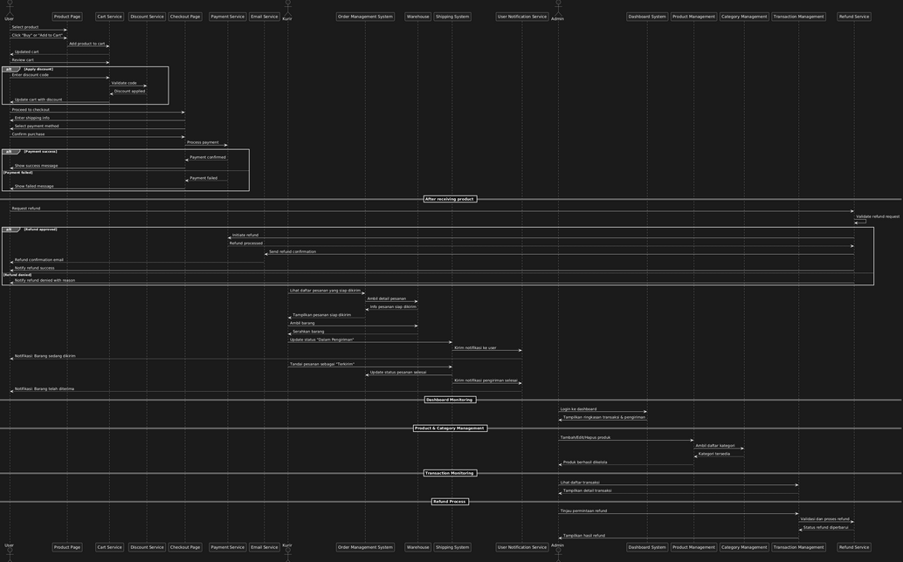Figure 19: Sequence Diagram secara lengkap dan keseluruhan

**Appendix C: To Be Determined List**

*<Collect a numbered list of the TBD (to be determined) references that remain in the SRS so they can be tracked to closure.>*